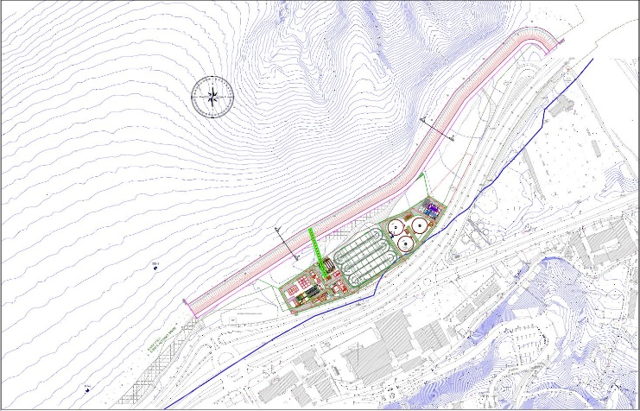
RİZE İSLAMPAŞA MAHALLESİ KIYI KORUMA TAHKİMATI

Proje Bedeli : 104.000.000 TL
Başlangıç – Bitiş : 2024 –2026
Teknik Özellikler : 502m kıyı koruma tahkimatı.

